2009年晋江市初中物理试题及答案
一、选择题：（每题所列的答案中只有一个是正确的。本大题共20小题，每小题2分，计40分）
1．下列事物的相关数据，符合事实的是
A．人的正常体温约为39℃ B．光在真空中传播的速度约3×10⁸km/s
C．某初中生的质量约为50kg D．对人体的安全电压不高于220V
2．现在你安静地坐在考场里答题，如果说你是静止，选择的参照物是
A．来回走动的监考员 B．从窗外飞过的小鸟
C．从窗外走过的巡视员 D．黑板前的讲台桌
3．一瓶矿泉水放入冰箱结冰后，下列物理量不发生改变的是
A．质量 B．密度 C．内能 D．比热容
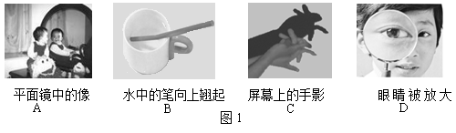
4．如图1所示的四个情景中，由光的直线传播形成的是
5. 很多动物是“物理应用高手”，它们为了适应生存的环境，进化出了符合一定物理规律的 身体部位，下列从物理学的角度给出的认识中正确的是
A.骆驼的脚掌很大，可减小压强 B.泥鳅的体表有层黏液，可增大摩擦
C.啄木鸟有坚硬的嘴，可减小压强 D.蚯蚓腹部有许多刚毛，可减小摩擦
6．下列关于四季美景的描述中，属于凝华现象的是
A．春天，雨笼山峦 B．夏天，雾绕群峰
C．秋天，霜打枝头 D．冬天，冰封谷底
7．下列有关声现象的说法中，正确的是
A．声波能传递信息，也能传递能量
B．“禁止高声喧哗”中的“高”是指声音的音调高
C．只要物体在振动，我们就一定能听到声音
D．两名宇航员在太空中能直接对话
8．如图2所示，是生活中的几种工具，其中属于省力杠杆的是
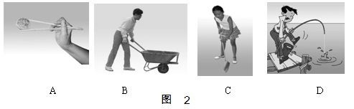

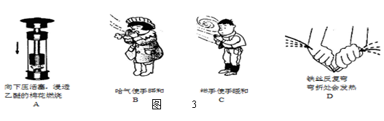
9．图3中，通过热传递改变物体内能的是

10. 关于家庭电路和安全用电，下列说法中正确的是
A．家中保险丝烧断了，一定是发生了短路
B．用测电笔辨别火线与零线时，手不能接触测电笔上的任何金属
C．只有高压线路才会发生触电
D．有人触电时，用干燥的竹竿或木棍将电线拨开
11.小明沿水平方向用力推地面上的桌子,但没有推动.下列说法中正确的是
A、人推桌子的力小于桌子受到的摩擦力
B、人推桌子的力等于桌子受到的摩擦力
C、人推桌子的力和桌子的重力是平衡力
D、桌子对地面的压力和地面对桌子的支持力是平衡力
12.条形码扫描器广泛应用于商业、邮政、交通等领域，扫描器中光敏二极管的主要材料是
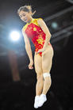图4
A．有机高分子材料 B．超导材料
C．半导体材料 D．纳米材料
13.在北京奥运会上，我国蹦床运动实现零的突破，图4为蹦床运动员何雯娜从蹦床弹向空中表演技巧动作的过程中，则运动员具有的
A.动能增加，势能减少 B.动能增加，势能增加
C.动能减少，势能减少 D.动能减少，势能增加
14．．物理知识渗透于我们的生活，以下警示语中与惯性知识无关的是
A．汽车后窗贴有“保持车距” B．公路旁立有“雨天路滑，减速慢行”
C．公共场所标有“禁止吸烟” D．交通规则写有“行车时系好安全带”
15．图5是有关电与磁实验的装置图，其中用来研究磁场对电流作用的是
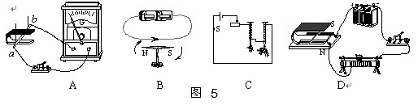

16．“能源危机”是当今世界共同面临的问题，以下解决危机问题措施切实可行的是
A．人人都要节约用水、用电，不浪费能源和人为毁坏物品
B．关闭全部现有的火力发电站
C．停止使用石油、煤炭资源，而改用核能和太阳能
D．各地都要大力兴建水力和风力发电站
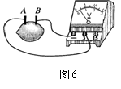
17．把两种不同的金属片插入柠檬，制成“水果电池”。用电压表测量水果电池的电压，如图6所示。下列说法正确的是
A．金属片B是水果电池的正极
B．水果电池把化学能转化为电能
C．水果电池把内能转化为电能
D．水果电池把电能转化为化学能
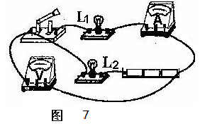
18. 如图7是小文同学研究串联电路中电流、电压特点的实物连接图，当开关闭合时，灯L₁亮，灯L₂不亮，这时电流表和电压表均有读数。则故障原因可能是
A.L₁断路 B.L₁短路 C. L₂短路 D. L₂断路
19．标有“4V 1 W”的小灯泡和 “20Ω 1A”的滑动变阻器
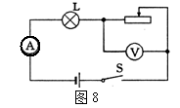
连接在图8所示的电路中，电源电压为6V，电流表量程为
“O～O.6A”，电压表量程为“0～3V”. 为确保电路安全，
闭合开关时，滑动变阻器接入电路的阻值变化范围应控制在
(不考虑温度对电阻的影响)
A．O～8Ω B．8～16Ω
C．16～20Ω D．以上答案都不对
20．如图9所示，当弹簧测力计吊着圆柱体，从底部接触水面开始缓慢到完全没入水中到底部A的过程中，以下能表示圆柱体所受浮力F_{浮}与浸入水中深度h关系的图象是
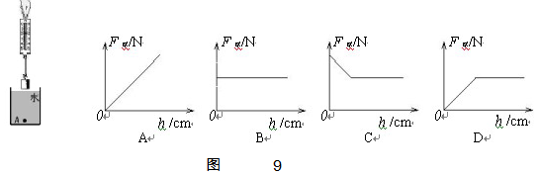

二、填空、作图题：（本大题共5小题，每空1分，计10分。）
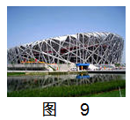
21. 狂风把小树吹弯了腰，把落叶吹得漫天飞舞。从力的作用效果分析，风力不仅使小树发生了 ，还使落叶的 发生了改变。
图 10
22. 图10是北京奥运主场馆“鸟巢”，采用绿色能源——太阳能光伏发电系统为整个场馆提供电力，是当今世界上最大的环保型体育场。白天，太阳能转化为电能，除供正常使用外，将多余的能量储存在蓄电池内供夜晚使用。请完成下面的方框图，使其正确反映这个过程中能量发生转化的情况。
太阳能
电能
光能

23.三峡大坝集防洪、发电、航运、供水、保护生态环境于一身，部分技术数据如下表所示
最高蓄水位（米） | 总库容量（米³） | 平均流量（米³/分） | 发电机组装机总容量（千瓦）
175 | 3.93×10¹⁰ | 8.5×10⁵ | 1.82×10⁷
（1）如果水库达到了最高蓄水位，那么大坝底部受到的压强是 Pa（不计大气压强）。
（2）如果发电机组满容量发电，一年可发电 kW·h（一年按365天计算）。
（3）有关专家测量，三峡水电站蓄水后，对大坝上游流域的气候产生一定的影响，夏天的平均气温将比原来下降2℃左右，这是因为水的 大。
24.(1) 图11甲中，小球悬挂在天花板上，请画出它所受的重力的示意图；
⑵ 图11乙所示O是杠杆的支点，请在图中画出F₁的力臂。
⑶图11丙所示，磁体N极与通电螺线管A端相吸引，标出通电螺线管的电流方向。
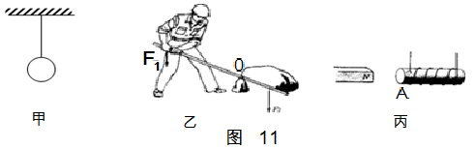

三、问答题（本大题只1小题，计4分。）
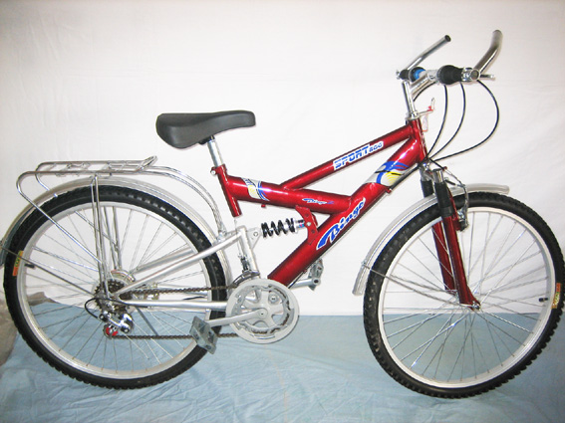
25．自行车是一种人们常用的、简便无污染的交通工具。仔细观察自行车的构造（图12），想想你的使用过程，结合所学有关知识，请提出两个与物理知识有关的问题，并针对提出的问题作出简要的回答。
图12
问题1： ?
回答1： ；
问题2： ?
回答2： 。
四、实验、探究题（本大题共6小题，计28分）
26．（3分）请你读出图13中所示的各测量工具的示数，并把它们填写在下面的横线上：
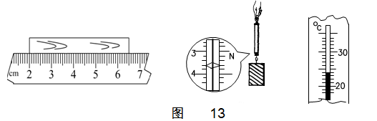
木块的长度是 cm；物体的重力为__________N；温度计的示数是_________⁰C。

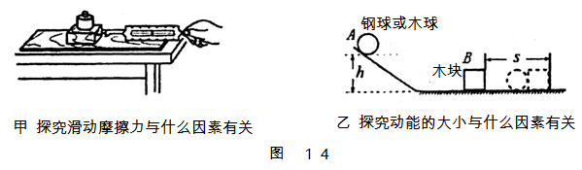
27．（2分）研究的物理量不易直接测量时，都需要想办法把它们的大小间接表示出来。例如：如图14所示．甲实验是让木块在木板上做 运动，通过弹簧测力计的示数间接显示滑动摩擦力的大小；乙实验中球的动能大小是通过 间接反映出来的．
28．（4分）小芳同学在“探究凸透镜成像”的规律的实验中，她按如图15装配仪器 (图中Ｆ点是焦点，H点是2倍焦距处) ，此时光屏上得到了一个清晰的像，但像的位置偏高。

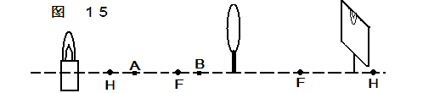
(1)造成这一现象的原因是 ；
(2)为了使像能成在光屏的中央，她应把蜡烛向 调(填“上”、“下”)；调节好蜡烛的高度后，她把蜡烛移到A点，此时光屏上的像很模糊。为了得到清晰的像，应把光屏向 移动(填“左”或“右”)；
(3)若想从光屏侧透过透镜看到蜡烛正立的像，可将物体放在 点(填字母符号)。
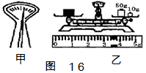
29．（4分）小丽同学将托盘天平放在水平桌面上，游码移到标尺的零刻线处，发现天平的指针指在甲图所示位置，若要使天平平衡，应将 向_______(填“左”或“右”)旋动．图16乙是一次正确测量的情景（天平下方为游码标尺的放大图），则物体的质量是 _______g．用这架天平测量金属块的质量时，估计金属块的质量在150g左右．试加砝码时，用镊子夹取100g、50g砝码各1个放入右盘中，若指针左偏．小丽同学接下去应进行的操作是: 。
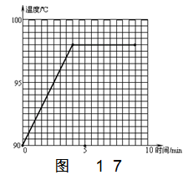
30．（3分）小宇在“观察水的沸腾”的实验中，绘出温度随时间变化的图象如图17所示。
(1)从图象中可知，水的沸点是 ℃；
(2)此时该地区的大气压可能是 (填“大于” “小于”或“等于”)1标准大气压；
(3) 小宇发现自己组的水比邻组的先沸腾，提前沸腾的原 因可能是 (写出一种即可)。

31．（8分）利用图16中的器材，测量额定电压为2.5V的小灯泡的额定功率。
⑴ 把图18中的实物电路连接完整；
⑵ 在闭合开关前，滑动变阻器连入电路的电阻应是_______，即滑片应位于_____端；
⑶ 闭合开关后，移动变阻器的滑片，应使电压表示数为______V，此时电流表示数如图19所示，即为_____A，则该小灯泡的额定功率是______W，此时灯丝电阻为_______Ω。
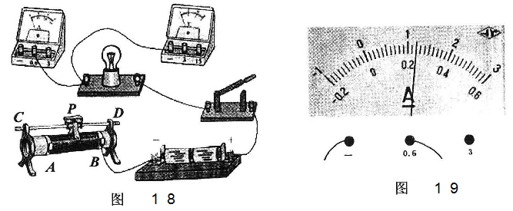

32．（4分）生活处处有物理，只要你留心，身边的许多物品都可以用来做物理小实验。请你利用一个矿泉水瓶、一块海绵、两张纸、一枚铁钉、适量的水，设计二个物理小实验，要求写出实验的做法、可能观察到的现象及简要的说明。
（示例）把矿泉水瓶举高，放手后矿泉水瓶从高处落下，说明：矿泉水瓶受到重力的作用。
实验1：

实验2：

五、计算题：（本大题共3小题，计18分。解题过程要写出必要的公式和步骤，只写出最后结果不能得分）
33．（5分）某太阳能热水器5h内可使100kg的水，温度升高60℃，则水吸收多少焦的热量?不计计量损失加热这些水需要多少千克的液化气?
[水的比热容是4.2×10³J/(㎏·℃) ，液化气的热值是4.5×10⁷J/㎏]

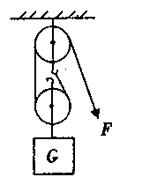
34．（6分）装卸工人用如图20所示的滑轮组匀速提升重为1000N的货物，所用的拉力F为600N，绳子自由端在50s内被拉下2m ，在此过程中求：
（1）拉力F所做的功；
（2）拉力F功率；
（3）滑轮组的机械效率。

图20

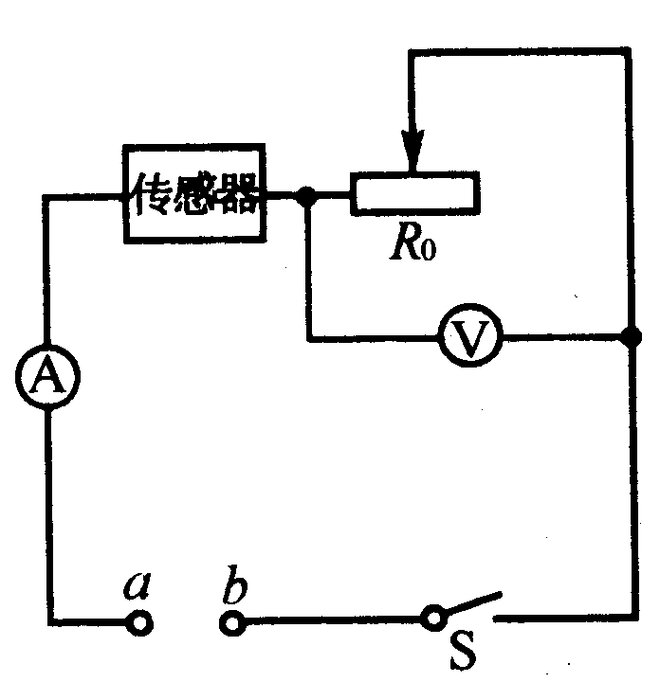
35．（7分）学校课外活动小组为检测某传感器而设计的如图21电路。传感器上标有“3V 0.9W”的字样（传感器可看作一个电阻），滑动变阻器$R_{0}$上标有“10Ω 1A”的字样，电流表量程为0.6A，电压表量程为3V。求：
（1）该传感器的电阻和额定电流各是多少？
（2）根据技术资料可知，如果传感器的电阻变化超过1Ω，则该传感器就失去了作用。实际检测时(不考虑测量时电值的变化)，将一个电压恒定的电源加在图中a、b之间，闭合开关S，通过调节$R_{0}$来改变电路的电流和$R_{0}$两端的电压，检测记录如下：
 | 电压表示数／V | 电流表示数／A
第一次 | 1.48 | 0.16
第二次 | 0.91 | 0.22
图21

通过计算分析，你认为这个传感器是否仍可使用？此时a、b间所加的电压是多少？

2009年晋江市初中
物理参考答案
一、选择题：（本大题共20小题，每小题2分，计40分）
题号 | 1 | 2 | 3 | 4 | 5 | 6 | 7 | 8 | 9 | 10 | 11 | 12 | 13 | 14 | 15 | 16 | 17 | 18 | 19 | 20
答案 | C | D | A | C | A | C | A | B | B | D | B | C | D | C | D | A | B | C | B | D
二、填空、作图题：（本大题共5小题，每空1分，计10分。）
21. 形变 运动状态
22. 化学能 电能
23.（1）1.75×10⁶ Pa （2）1.59×10¹¹ kW·h （3） 比热容
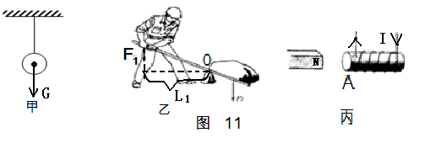
24.

三、问答题（本大题只1小题，计4分。）
25．问题1：轮胎上刻有花纹? 回答1：可以增大轮胎与地面的摩擦；
问题2：车把是什么机械? 回答2：车把是省力杠杆。
(注：其他符合题意的答案也同样给分)
四、实验、探究题（本大题共6小题，计28分）
26． 4.50 cm； 3.6 N； 24 ⁰C。
27． 匀速 做功的多少 ( 球推木块的距离s)
28．(1) 烛焰中心、透镜中心和光屏中心不在同一水平直线上；
(2) 上 右 (3) B
29．平衡螺母 左 63.4g 用镊子夹取20g砝码1个放入右盘中，如果大了再换成10g 。
30． (1) 98 (2) 小于 (3) 水的初温较高
31．⑴ 右图(接线在D也可以)；
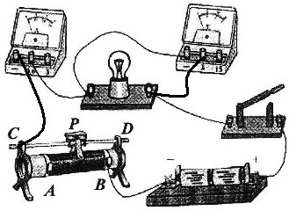
⑵最大值 A
⑶ 2.5 0.24 0.6 10.4
32．实验1：矿泉水瓶装满水并盖上，分别正立或倒立在海绵上，发现倒立使海绵变形较大。
说明：在压力一定时，受力面积越小，压力的作用效果越明显。
实验2：把两张纸竖直拉起来，用嘴巴对准它们中间吹气，两张纸向中间合拢。
说明：流速越大，压强越小，所以两张纸向中间合拢。
(注：其他符合题意的答案也同样给分)
五、计算题：（本大题共3小题，计18分。）
33．解：Q = cmΔt = 4.2×10³J/(㎏·℃)×100kg×60℃=2.52×10⁷ J
m= = = 0.56 ㎏
34．解：（1）W_{总}= FS = 600N×2m = 1200J
（2）P= = = 24w
（3）η= = = =83﹪
35．解：（1）R= = = 10Ω
I = = = 0.3A
(2)由题意可得 1.48V+0.16A×R_{传}=U_{ab}---------(1)
0.91V+0.22A×R_{传}=U_{ab}---------(2)
解得：R_{传}=9.5Ω U_{ab}=3V
传感器的电阻变化 R－R_{传}=10Ω－9.5Ω= 0.5Ω ＜ 1Ω
则这个传感器仍可使用

